Tuần 4 Tiết 8

ÔN TẬP CHỦ ĐỀ 6
Thời gian thực hiện: 01 tiết
I. MỤC TIÊU
1. Về kiến thức
- Hệ thống hóa kiến thức đã học ở chủ đề 6.
- Vận dụng kiến thức đã học giải được các bài tập liên quan đến chủ đề.
2. Về năng lực
a) Năng lực chung
- Tự chủ và tự học: Chủ động, tích cực thực hiện việc ôn tập và hệ thống hoá kiến thức của cả chủ đề;
- Giao tiếp và hợp tác: Lắng nghe, chia sẻ với bạn cùng nhóm để thực hiện nội dung ôn tập;
- Giải quyết vấn đề và sáng tạo: Vận dụng linh hoạt các kiến thức, kĩ năng để giải quyết vấn đề liên quan trong thực tiễn và trong các nhiệm vụ học tập.
- Trung thực trong quá trình thực hiện các nhiệm vụ và bài tập ôn tập.
b) Năng lực chuyên biệt
- Nhận thức khoa học tự nhiên: Hệ thống hoá được kiến thức về tế bào;
- Vận dụng kiến thức, kĩ năng đã học: Vận dụng kiến thức đã học tham gia giải quyết các nhiệm vụ ôn tập.
3. Về phẩm chất
- Trung thực trong quá trình thực hiện các nhiệm vụ và bài tập ôn tập.
II. THIẾT BỊ DẠY HỌC VÀ HỌC LIỆU
- Các hình ảnh liên quan đến tế bào;
- Phiếu trả lời câu hỏi của nhóm;
- Máy chiếu, bảng nhóm;
III. TIẾN TRÌNH DẠY HỌC
1. Hoạt động 1: Khởi động- Tổ chức trò chơi “Ai nhanh hơn?”.
a) Mục tiêu: Tạo được hứng thú cho học sinh khi vào nội dung ôn tập và nhớ lại kiến thức chủ đề 6.
b) Nội dung: Hướng dẫn học sinh tham gia trò chơi “Ai nhanh hơn?” để nhắc lại các hình dạng của tế bào.
c) Sản phẩm: Sản phẩm thu được sau khi học sinh hoàn thành xong hoạt động khởi động là học sinh kể được tên các tế bào có trên hình.
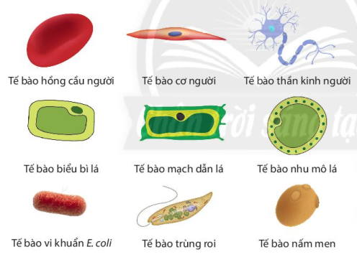

d) Tổ chức thực hiện:
Hoạt động của GV | Hoạt động của HS
Thông báo luật chơi:  - Chia lớp ra làm 2 đội A và B.  - Hai đội sẽ “oắn tù tì” để chọn ra đội chơi trước.  - Mỗi đội sẽ lật một ô số để thấy hình bên trong và gọi tên loại tế bào có ở bên trong. | - Tìm hiểu luật chơi.  - Hỏi những điểm vướng mắc chưa rõ
Giao nhiệm vụ:  - Chiếu hình liên quan đến chủ đề 6, yêu cầu học sinh nêu tên các dạng tế bào.  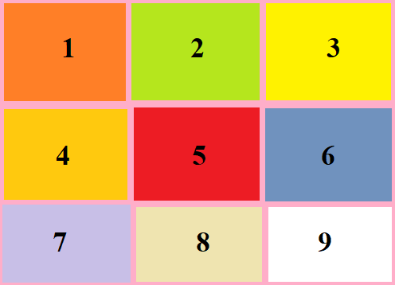  - Mỗi ô số lật ra là 1 hình tế bào.  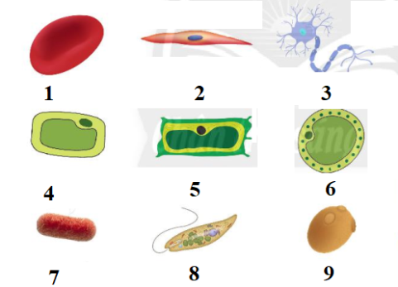 | - Tham gia hoạt động trò chơi.
Hướng dẫn HS thực hiện nhiệm vụ  - Đội giành được quyền lật hình sẽ đoán tên tế bào.  + Đoán đúng sẽ được điểm thưởng.  + Đoán chưa chính xác đội còn lại sẽ giành quyền trả lời. | - Hai đội tiến hành lật các mảnh ghép để tìm ra tên các dạng tế bào.
Chốt lại và đặt vấn đề vào bài:  Trong chủ đề 6 chúng ta đã tìm hiểu về tế bào. Bài học hôm nay sẽ ôn tập và củng cố lại các kiến thức về tế bào. | -

2. Hoạt động 2 Hình thành kiến thức mới
Hoạt động 2.1 Hệ thống hóa kiến thức
a) Mục tiêu: Định hướng cho học sinh hệ thống hóa kiến thức về hình dạng và kích thước tế bào, cấu tạo tế bào, phân loại tế bào, sự lớn lên và sinh sản của tế bào.
b) Nội dung: Thiết kế áp phích nhanh về chủ đề “Hiểu biết của em về tế bào”
c) Sản phẩm: Sơ đồ khái quát về tế bào.
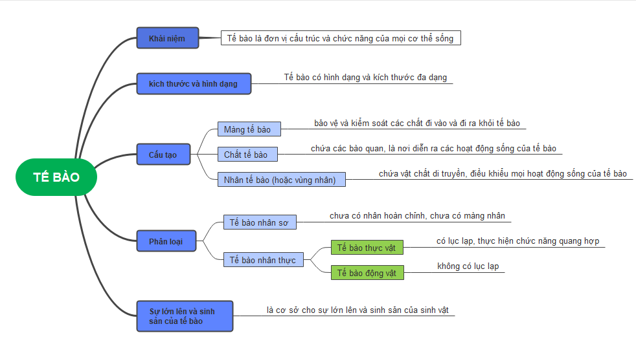
d) Tổ chức thực hiện:
Hoạt động của GV | Hoạt động của HS
Giao nhiệm vụ:  Yêu cầu HS dựa vào kiến thức đã học ở Bài 17, 18 hệ thống lại các kiến thức dưới dạng sơ đồ tư duy. 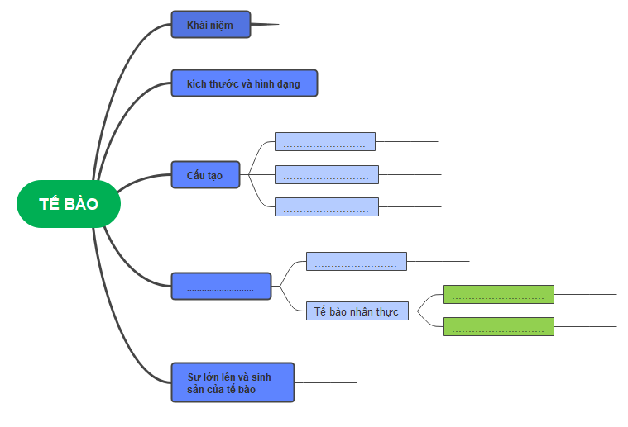 | - Nhận nhiệm vụ học tập.
Hướng dẫn HS thực hiện nhiệm vụ:
- Yêu cầu các em hoạt động nhóm hoàn thành áp phích trong thời gian 10p
Báo cáo kết quả:  - Yêu cầu đại diện các nhóm trình bày. | - Thuyết trình sơ đồ các nhóm đã thực hiện.
Tổng kết:
- Nhận xét hoạt động nhóm. Tóm tắt nội dung ôn tập
Hoạt động 2.2 Hướng dẫn giải bài tập
a) Mục tiêu: Sử dụng phương pháp dạy học bài tập, định hướng cho học sinh giải một số bài tập phát triển năng lực khoa học tự nhiên cho cả chủ đề.
b) Nội dung: Giải một số bài tập liên quan đến chủ đề Tế bào.
c) Sản phẩm: Hoàn thành được các bài tập liên quan đến chủ đề Tế bào.
d) Tổ chức thực hiện:
Hoạt động của GV | Hoạt động của HS
Giao nhiệm vụ:  Hoàn thành bài tập sau:  Trong ba tế bào này:  - Tế bào nào là tế bào nhân sơ? Tế bào nào là tế bào nhân thực? Tại sao?  - Tế bào nào là tế bào động vật? Tế bào nào là tế bào thực vật? Tại sao? | - Nhận nhiệm vụ học tập.
  Tê bào | Vật chất di truyền | Màng nhân | Lục lạp
  (1) | Có | Không | Không
  (2) | Có | Có | Không
  (3) | Có | Có | Có
Hướng dẫn HS thực hiện nhiệm vụ:
- Yêu cầu các em hoạt động nhóm hoàn thành các câu hỏi
Báo cáo kết quả:  - Yêu cầu đại diện các nhóm trình bày | - Thuyết trình bài tập nhóm đã thực hiện.
Tổng kết:  - Nhận xét hoạt động nhóm và bài thuyết trình của các nhóm.  - Yêu cầu các nhóm nhận xét và cho điểm giữa các nhóm. | - Thực hiện theo yêu cầu của giáo viên

2. Hoạt động 3 Luyện tập
a) Mục tiêu: Sử dụng kiến thức đã học để trả lời câu hỏi.
b) Nội dung: Quan sát hình và hoàn thành các yêu cầu.
c) Sản phẩm: là sản phẩm thu được từ nội dung HS thực hiện.
d) Tổ chức thực hiện:
Hoạt động của GV | Hoạt động của HS
Giao nhiệm vụ:  Yêu cầu HS hoàn thành bài tập  Hình sau mô tả cấu tạo của tế bào (A), (B), (C)  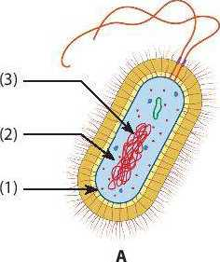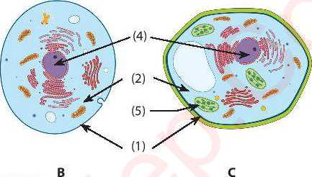  Hãy quan sát các thành phẩn cấu tạo của ba tế bào để hoàn thành các yêu cầu  sau:  a) Gọi tên các thành phần cấu tạo tương ứng với số từ (1) đến (5).  b) Đặt tên cho các tê bào (A), (B), (C) và cho biết tại sao em lại đặt tên như vậy?  c) Các thành phần nào chỉ có trong tê bào (C) mà không có trong tế bào (B). Nêu chức năng các thành phần này.  d) Nêu hai chức năng chính của màng tế bào. | - Nhận nhiệm vụ học tập
Hướng dẫn HS thực hiện nhiệm vụ:  Cá nhân hoàn thành bài tập. | Thực hiện nhiệm vụ học tập
Báo cáo kết quả: Hoàn thành bài tập báo cáo kết quả | Thuyết trình kết quả trước lớp.
Tổng kết: Nhận xét phần báo cáo của học sinh và chốt lại đáp án. | Một học sinh báo cáo và các em còn lại nhận xét và bổ sung.
4. Hoạt động 4 Vận dụng
a) Mục tiêu: HS vận dụng kiến thức để trả lời câu hỏi thực tế.
b) Nội dung: Thực hiện bài tập về nhà.
c) Sản phẩm: Hoàn thành trả lời câu hỏi vào vở bài tập.
d) Tổ chức thực hiện:
Hoạt động của GV | Hoạt động của HS
Giao nhiệm vụ: Trả lời câu hỏi:  Giải thích vì sao động vật không tự tạo ra được chất hữu cơ? | HS nhận nhiệm vụ.
Hướng dẫn HS thực hiện nhiệm vụ: Thực hiện tại nhà, GV đưa ra hướng dẫn cần thiết. | Thực hiện nhiệm vụ ở nhà.
Báo cáo kết quả: Tiết học sau nạp lại cho GV. | Nộp vở bài tập.
III. HƯỚNG DẪN TỰ HỌC
1. Bài vừa học:
- Học bài trong vở ghi.
- Ôn tập kiến thức chủ đề 6.
2. Bài sắp học: Cơ thể đơn bào, cơ thể đa bào
- Đọc bài trước ở nhà.

